Vesperkirche in Esslingen Wenn die Nähe zum Verhängnis wird
Von Thomas Schorradt 03. März 2020 - 13:46 Uhr
Die Sorge um Helfer und Gäste haben die Veranstalter der Esslinger Vesperkirche zur Absage bewogen. Zudem verträgt sich das als Vorsichtsmaßnahme gegen eine Ansteckung durch das Coronavirus empfohlene Abstandhalten nicht mit der Vesperkirchen-Idee.
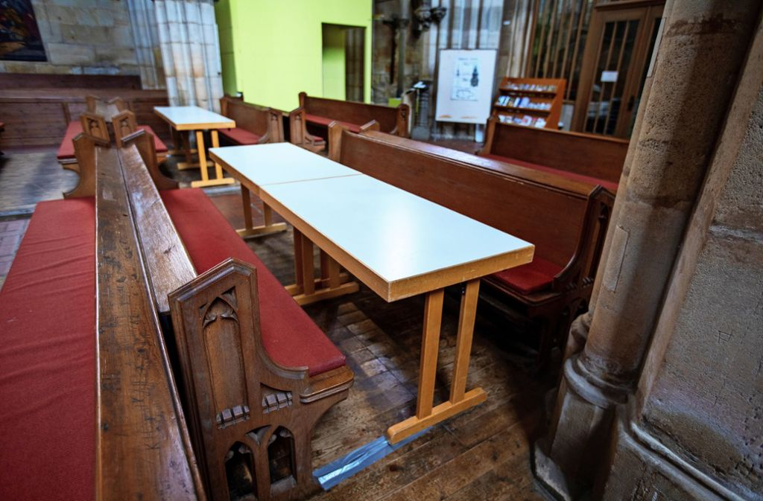An diesem Tisch wird niemand sitzen. Die Esslinger Vesperkirche, die am 8. März hätte beginnen sollen, ist abgesagt.Foto: Horst Rudel
Esslingen - Es ist genau dieser Anspruch, der letztlich das Aus für die Esslinger Vesperkirche 2020 bedeutet hat: „Festlich gedeckte Tische, frische Blumen, reichlich gefüllte Teller, freundliche Menschen in weißen Schürzen, offene Blicke, erlebbare Gemeinschaft für Jung und Alt, Arm und Reich – gemeinsam innehalten in der Mitte des Tages, ein Händedruck, ein freundlicher Blick, eine ermutigende Geste, satt werden an Leib und Seele.“ Das Zitat ist dem Internetauftritt des am Freitag kurzfristig gestoppten Begegnungsprojekts in der Frauenkirche (https://www.vesperkirchen-landkreis-esslingen.de) entnommen (wir berichteten) und liefert auch den Grund für die Absage.
Mehr zum Artikel
- 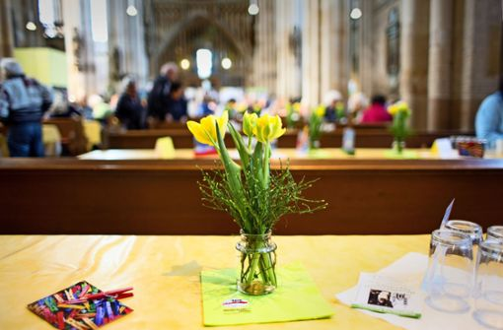Landkreis EsslingenVesperkirchen: Nahrung für Leib und Seele
Begegnung? Händedruck? Ermutigende Geste? Womöglich eine Umarmung? Alles, wofür die Vesperkirche steht, ist in Zeiten, in denen die Angst vor dem Coronavirus grassiert, offensichtlich nicht zu vermitteln gewesen. „Die Vesperkirche lebt gerade von starker Nähe der Menschen zueinander. Es ist tragisch, das ihr gerade das jetzt zum Verhängnis geworden ist“, sagt der Esslinger Dekan Bernd Weißenborn. Die Absage hat seinen Worten zufolge ausnahmslos Zustimmung gefunden. „Wir haben nicht aus einer Panik heraus, sondern in Sorge um alle Beteiligten gehandelt“, sagt Weißenborn.

„Wir hätten den Schutz nicht garantieren können“
Denn abgesehen von der Befindlichkeit habe der Entscheidung schließlich auch eine tatsächliche Bedrohungslage zugrunde gelegen. Darauf weist Bernd Schwemm hin, der die Vesperkirche im Auftrag der Evangelischen Gesamtkirchengemeinden und des Kreisdiakonieverbands vorbereitet hat. „Irgendwann wird das Virus auch in Esslingen ankommen. Wir hätten den Schutz nicht garantieren können, den sich die Leute von uns gewünscht hätten“, sagt der Diakon.
Angesichts des hohen Durchschnittsalters der ehrenamtlichen Helferinnen und Helfer und angesichts der vielen gesundheitlich schon angeschlagenen Gäste hätte eine Ansteckung wohl fatale Auswirkungen gehabt. Hinzu sei gekommen, so Schwemm, dass schon im Vorfeld der Versuch gescheitert sei, ausreichend Desinfektionsmittel für die täglich erwarteten bis zu 400 Besucher zu beschaffen.

Auch das Geld hat eine Rolle gespielt
Vier Monate lang hat Schwemm („Das war in dieser Zeit mein Lebensinhalt“) die Vesperkirche vorbereitete, hat die rund 800 Helferinnen und Helfer eingewiesen, die Logistik durchgeplant und die Dienstpläne geschrieben. Jetzt ist er rund um die Uhr mit der Abwicklung beschäftigt. „Das tut weh“, sagt er. Trotzdem hätte er nicht erleben wollen, was passiert wäre, wenn das Virus während der dreiwöchigen Vesperkirchenzeit aufgetreten wäre. Selbst wenn der schlimmsten Fall nicht eingetreten wäre, hätte dem Begegnungsprojekt eine Gratwanderung bevorgestanden.
„Vor dem Hintergrund der allgemeinen Angst vor Ansteckung hätte es sein können, dass wir 400 Essen geordert hätten, und nur 100 Gäste wären gekommen“, sagt Schwemm. Da die Vesperkirche von vornherein ein auf Spenden angewiesenes Zuschussgeschäft sei – pro Durchgang müssen rund 50 000 Euro zusätzlich fließen, um die Bilanz auszugleichen – wäre die Gefahr groß gewesen, das Projekt finanziell an die Wand zu fahren.
Im Gegensatz zu Esslingen, dem Schlusslicht im Landkreis, sind die Projekte in Nürtingen und in Kirchheim ungeschoren über die Runden gekommen. Vom Esslinger Anlauf kündet nur noch der im Internet hinterlegte Speiseplan. Zum Auftakt am Sonntag hätte es Rinderroulade nach Hausfrauen-Art mit Apfelrotkraut und Spätzle gegeben, davor eine Hühnerbrühe. Die Alternative für Vegetarier hätte gelautet: Gemüsenudeln mit gebackenem Camembert und Preiselbeeren. Jetzt bleibt der Tisch ungedeckt.

